学习110精神 汲取榜样力量

---财务处党支部有力有序开展党史学习教育实践活动

4月16日上午，为进一步增强“四个意识”、坚定“四个自信”、做到“两个维护”，以“漳州110”为榜样，以优异成绩迎接建党100周年，财务处党支部到漳州110训练基地，有力有序开展党史学习教育实践活动。
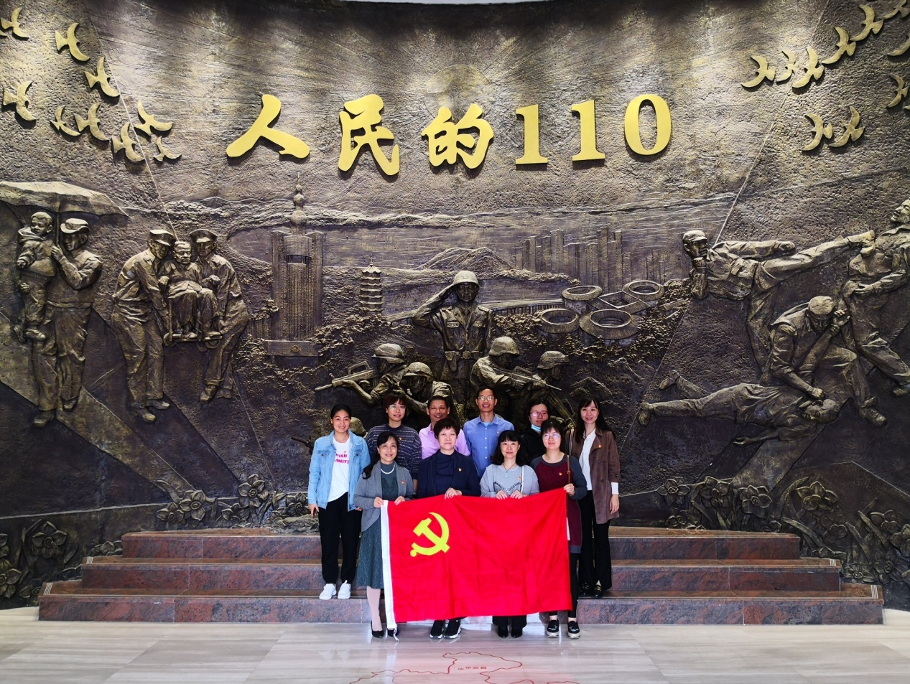

活动以向“时代楷模 漳州110”学习，“学习110精神 汲取榜样力量”为主题。活动中，大家深切感悟到人民警察蓬勃向上的朝气、忠诚担当的精神风貌、无私奉献的优秀品质及勇敢无畏的强大灵魂。要求全体党员学习他们克己奉公、无私奉献、勇敢担当的优良品格，牢记为民宗旨，践行初心使命，转变工作作风。

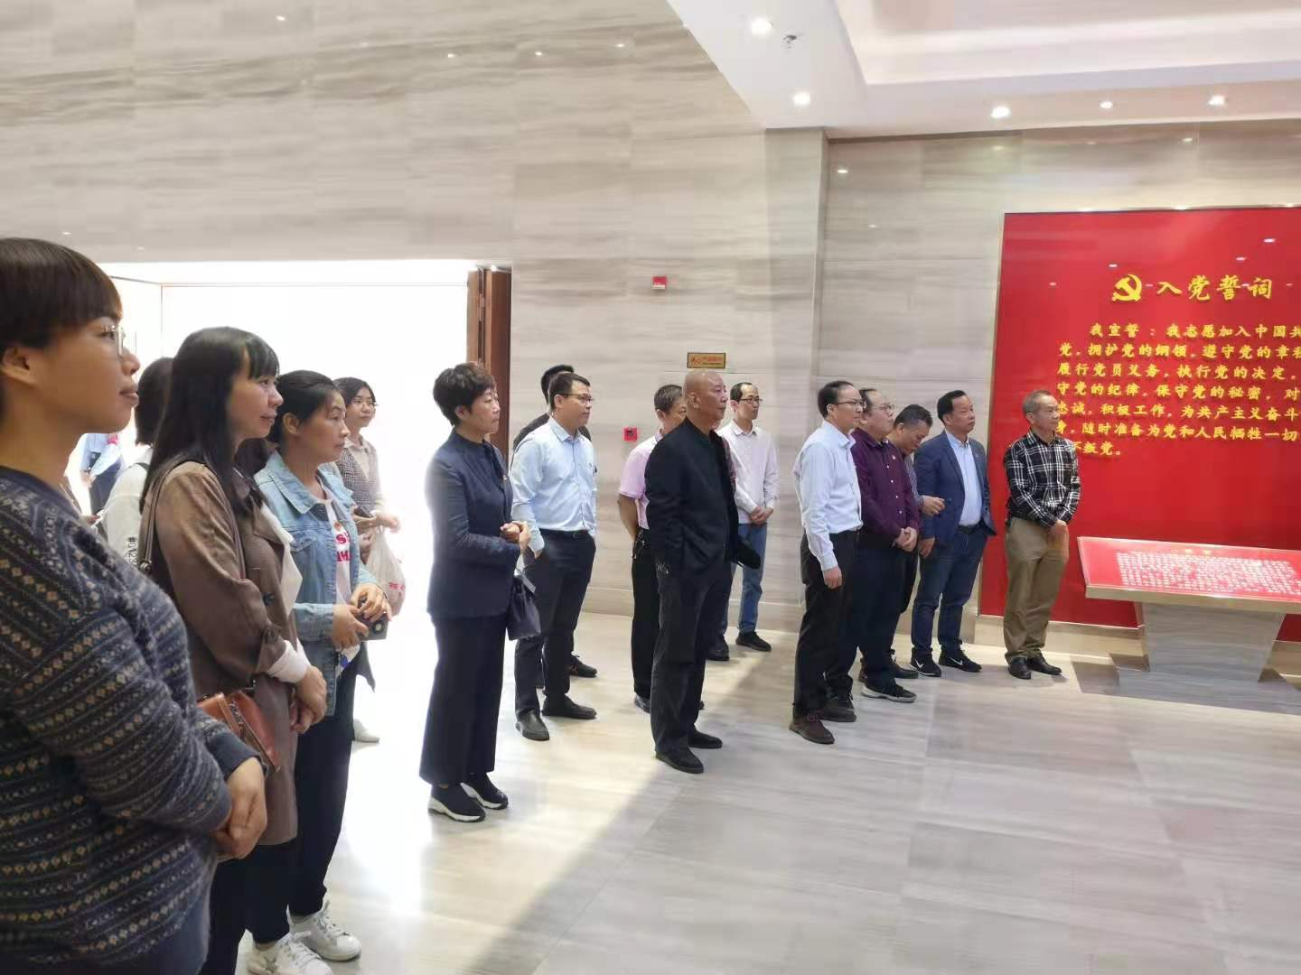
通过此次活动，大家纷纷表示，将在实际工作中履职尽责、清正廉洁、改革创新，汲取砥砺奋进力量，立足岗位再创佳绩。
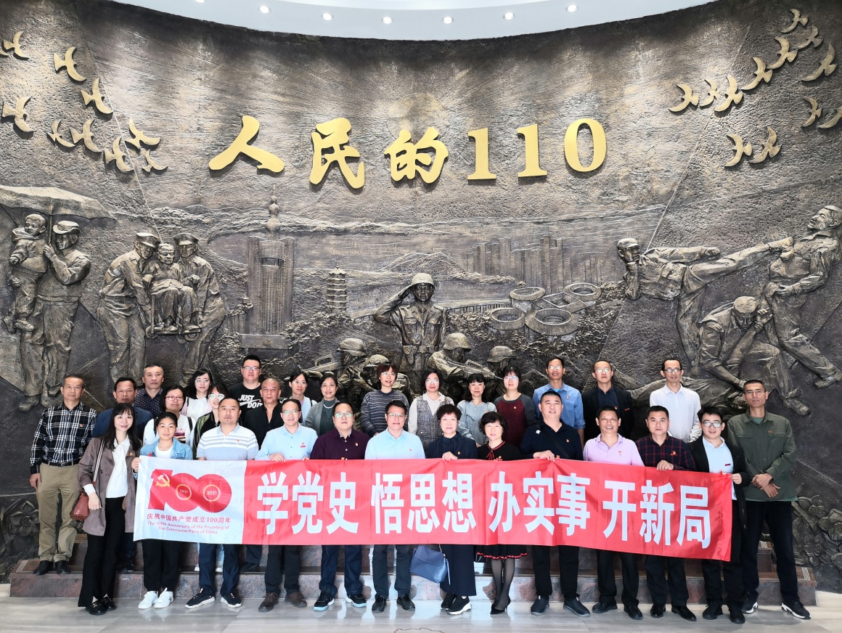
财务处党支部
2021.04.16

